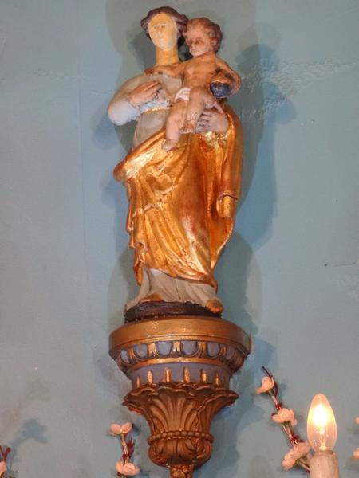
Route mariale
Semaines mariales dans le doyenné du Pays de Mormal
Du 1er août au 15 août 2016
La Route Mariale : un itinéraire d’intérêt culturel et religieux qui joint les chapelles et les églises. Un itinéraire de foi guidé par la spiritualité et dévotion mariale.

Miséricordieux comme le Père
L'année de la Miséricorde a commencé en décembre dernier. Le 15 août prochain, nous vivrons un temps fort dans le doyenné : la Porte Sainte du diocèse de Cambrai sera à Maroilles où nous fêterons l'Assomption.
Pour marquer cet évènement, la route mariale va sillonner cette année le doyenné, en faisant étape dans les paroisses de Bavay, Landrecies et Le Quesnoy.
La route commencera à Poix-du-Nord à la chapelle Notre-Dame de Miséricorde et se conclura pour tous à Maroilles à la chapelle Notre-Dame des Haies.
Lundi 1er août | Poix du Nord | 18 H. | Chapelle ND de Miséricorde (rue du Croissant)
Mardi 2 août | Orsinval | 18 H. | Chapelle ND de Liesse (chemin de Saulchelles)
Mercredi 3 août | Houdain lez Bavay | 18 H. | Chapelle Douchez (rue des Chapelles)
Jeudi 4 août | Louvignies Quesnoy | 18 H. | Chapelle ND de Lourdes (ferme du grand Gay)
Vendredi 5 août | Potelle | 18 H. | Chapelle du Château
Samedi 6 août | Bousies | 18 H. | Eglise de Bousies
Lundi 8 août | Eth | 18 H. | Chapelle ND des Enfants (rue d’en Haut)
Mardi 9 août | La Longueville | 18 H. | Oratoire ND de Lourdes (23 rue de Mons)
Mercredi 10 août | Le Quesnoy | 15 H 30 | Résidence Harmonie (avenue Léo Lagrange)
Jeudi 11 août | Robersart | 18 H. | Eglise de Robersart
Vendredi 12 août | Locquignol | 18 H. | La Flaquette (entre Jolimetz et Locquignol)
Samedi 13 août | Wargnies le Petit | 18H. | Communauté de Nazareth (rue de Marquiseul)
Dim. 14 août | Bry | 10 H 30 | Eglise de Bry
Lundi 15 août | Maroilles | 16 H | Notre Dame des Haies  Avec la Porte Sainte

Bonne route !

